**Министерство науки и высшего образования Российской Федерации**

**федеральное государственное бюджетное образовательное учреждение высшего образования**

**Московский авиационный институт**

**(Национальный исследовательский университет)**

Факультет №3

«Системы управления, информатика и электроэнергетика»

Кафедра 304

**Отчет по лабораторной работе №5**

по учебной дисциплине «Информатика»

на тему «Двумерные массивы»

Вариант № 15

Руководитель работы

____________ Давыдкина Е. А.

«____»___________2022 г.

____________ Секретарев В. Е.

«____»__________ 2022 г.

Исполнитель

обучающийся группы М30-110Б-21

____________ Осминнов Н. М.

«____»___________ 2022 г.

____________Пысларь А. И

«____»___________ 2022 г.

Москва 2022

**Содержание.**

1. Задание……………………………………………….......................................................................3
2. Блок-схема………………………………………………………………………………………………………………4
3. Псевдокод……………………………………………………………………………………………………………….12
4. Код программы……………………………………………………………………………………………………….16
5. Тесты программы…………………………………………………………………………………………………...20
6. Вывод……………………………………………………………………………………………………………………….22

**Задание.**

Кафедра 304 Курс: ИНФОРМАТИКА II семестр

Задание 4: **Двумерные массивы**

**_________________________________________________________________________________**

**ВАРИАНТ № 15**

Дана целочисленная прямоугольная матрица. Определить:

1. Сумму элементов матрицы по строкам.

2. Максимальное значение суммы

Используя универсальные для различных наборов исходных данных подпрограммы, реализовать данный алгоритм для заданных матриц: X1(N1, M1), X2(N2, M2).

В качестве одного из вариантов исходных данных принять: N1= 5, MI = 8; N2 = 6, M2 = 9.

Чтение данных их файла производить с использованием функций ввода/вывода языка С++.

Алгоритм должен быть параметризован; обмен данными с подпрограммой должен осуществляться только через параметры; каждый из наборов исходных данных хранится в отдельном файле.

Реализовать программу в двух вариантах: в первом - при обращении к элементам массива использовать индексы, во втором - работать с динамическим массивом через указатели.

**Блок-схема.**

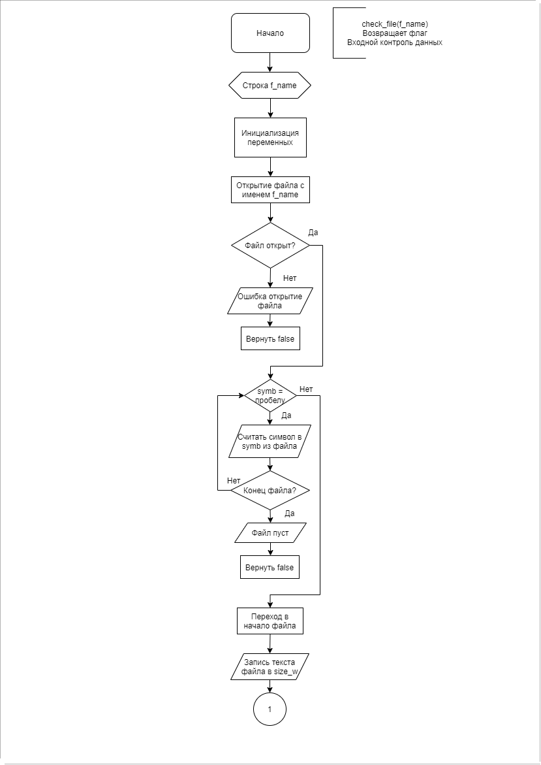

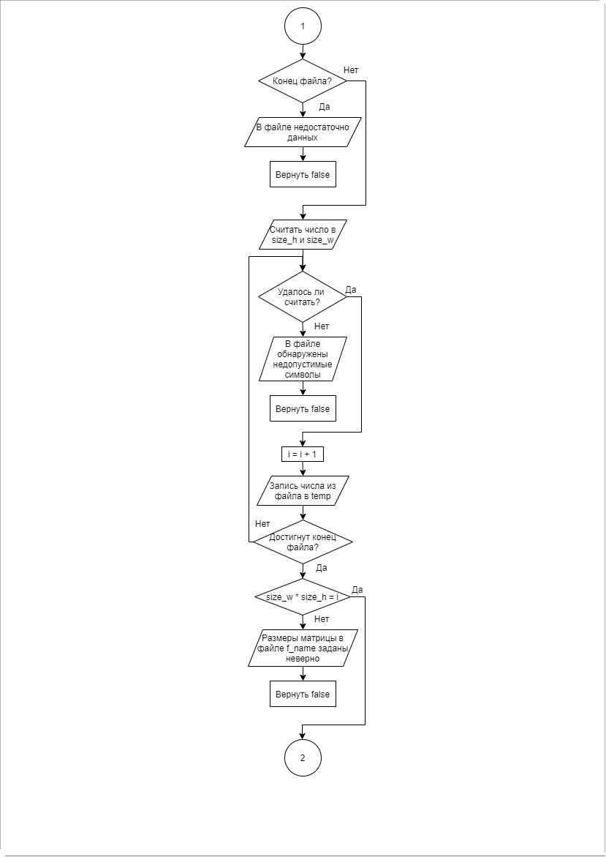

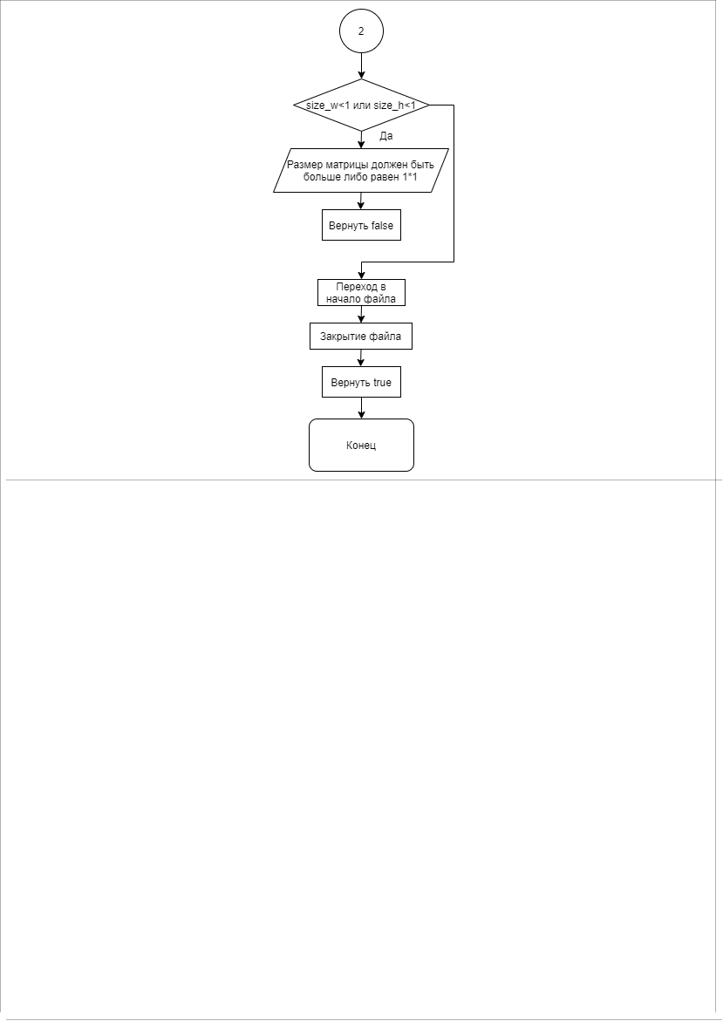

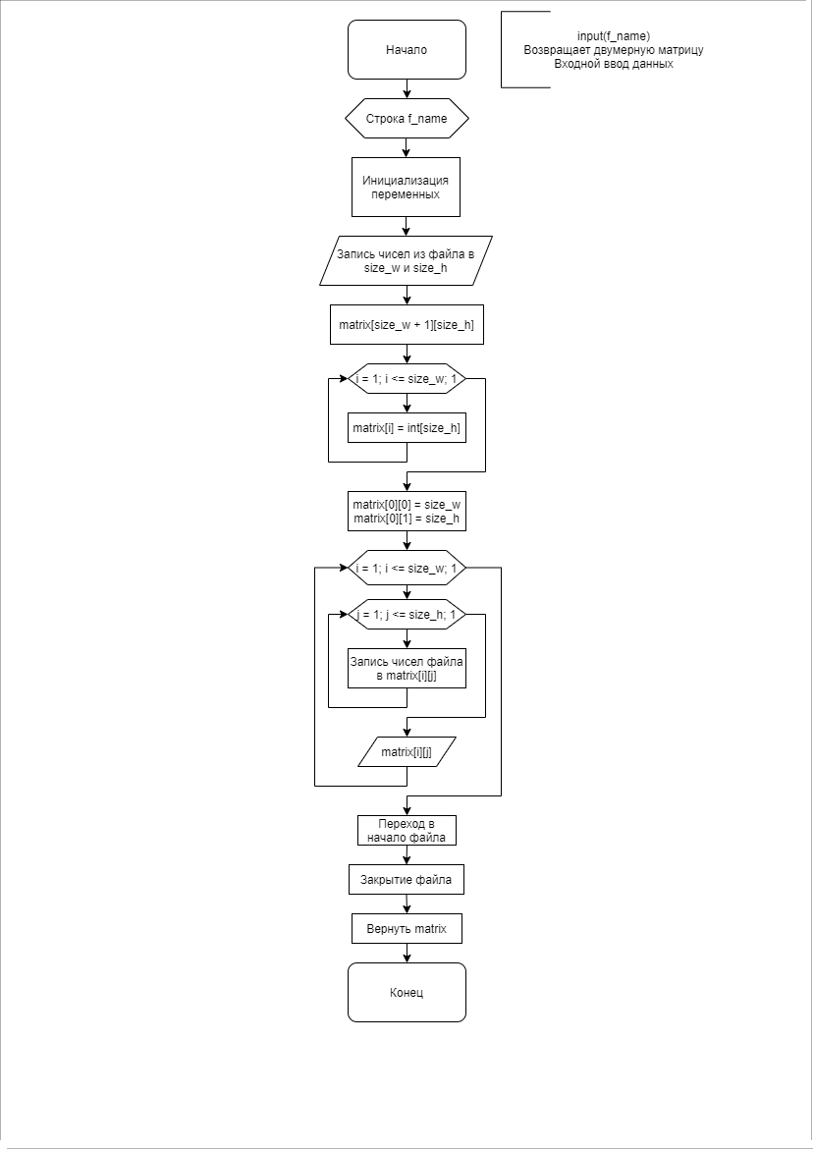

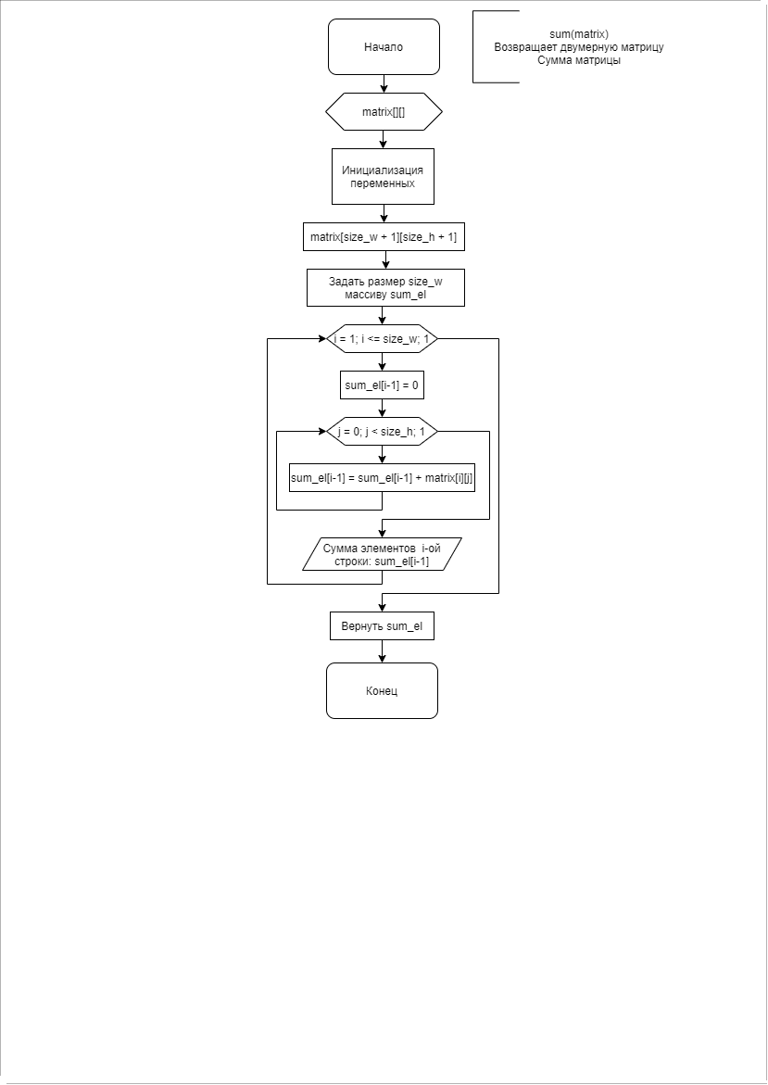

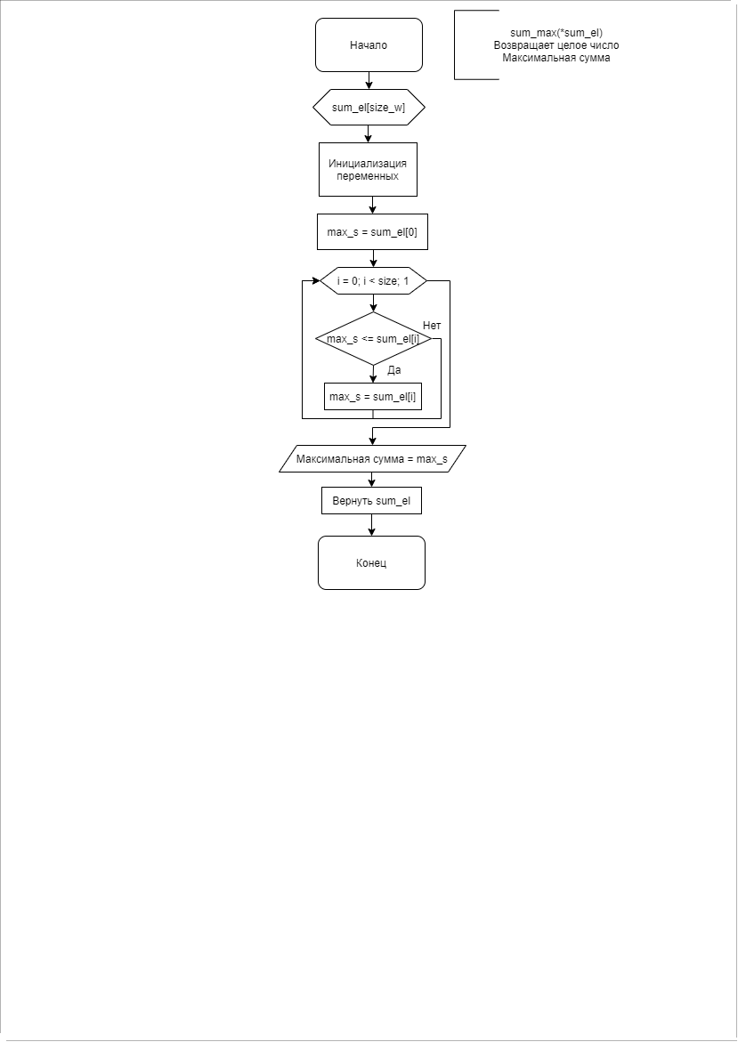

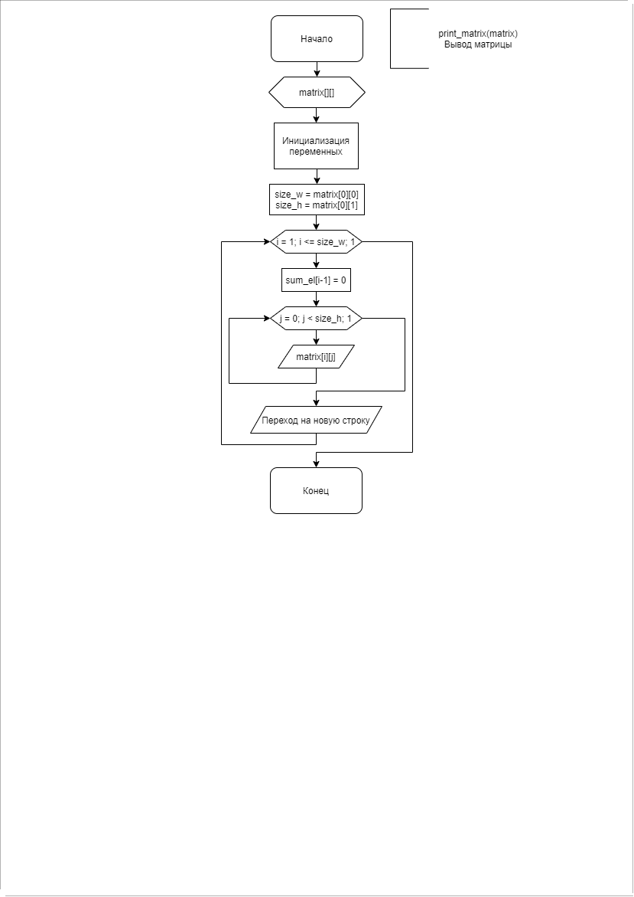

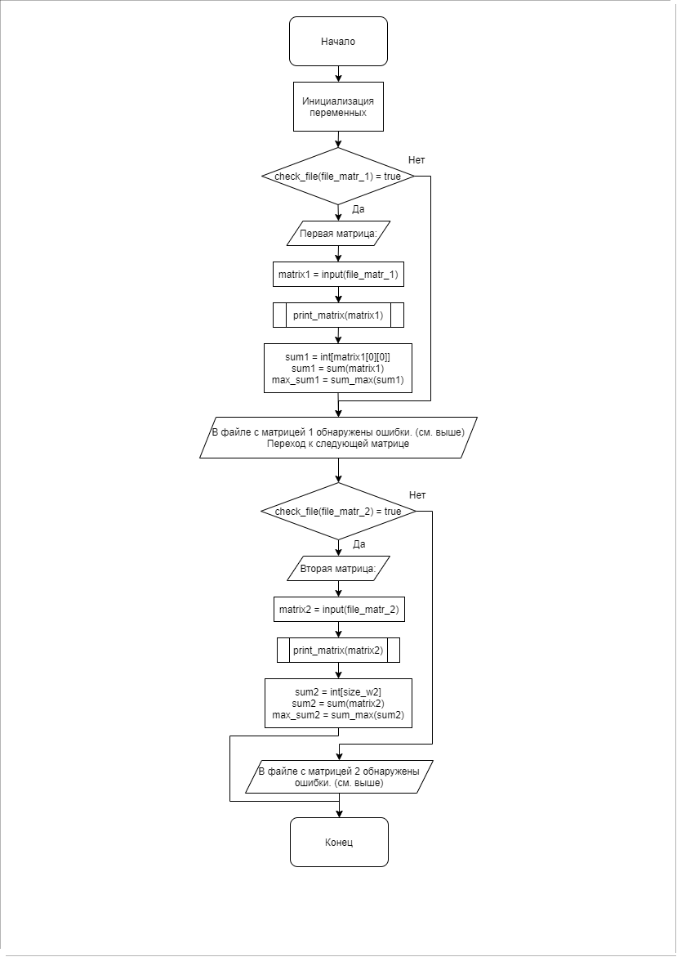

**Псевдокод.**

ФУНКЦИЯ check_file( строка f_name )

|

| ЦЕЛОЧИСЛЕННЫЕ:

| size_w

| size_h

| i = 0

| temp

|

| СИМВОЛЫ:

| symb = пробел

|

| ОТКРЫТЬ ФАЙЛ f_name

| ЕСЛИ файл f_name НЕ ОТКРЫТ

| ТО

| | ВЕРНУТЬ ЗНАЧЕНИЕ ЛОЖЬ

| КОНЕЦ

|

| ПОКА symb = пробелу

| | СЧИТАТЬ СИМВОЛ ИЗ ФАЙЛА f_name В symb

| | ЕСЛИ ФАЙЛ f_name ЗАКОНЧИЛСЯ

| | ТО

| | | ВЕРНУТЬ ЗНАЧЕНИЕ ЛОЖЬ

| | КОНЕЦ

| КОНЕЦ

|

| ПЕРЕМЕСТИТЬ курсор в начало файла

|

| СЧИТАТЬ С ФАЙЛА f_name переменную size_w

| ЕСЛИ ФАЙЛ f_name ЗАКОНЧИЛСЯ

| ТО

| | ВЕРНУТЬ ЗНАЧЕНИЕ ЛОЖЬ

| КОНЕЦ

|

| СЧИТАТЬ С ФАЙЛА f_name переменную size_h

| ДЕЛАТЬ

| | ЕСЛИ СЧИТАТЬ НЕ УДАЛОСЬ

| | ТО

| | | ВЕРНУТЬ ЗНАЧЕНИЕ ЛОЖЬ

| | КОНЕЦ

| | i = i + 1

| | ВВЕСТИ С ФАЙЛА f_name число в temp

| ПОКА НЕ ДОСТИГНУТ КОНЕЦ ФАЙЛА f_name

|

| ЕСЛИ i НЕ РАВЕН size_w * size_h

| ТО

| | ВЕРНУТЬ ЗНАЧЕНИЕ ЛОЖЬ

| КОНЕЦ

|

| ЕСЛИ size_w < 1 ИЛИ size_h < 1

| ТО

| | ВЕРНУТЬ ЗНАЧЕНИЕ ЛОЖЬ

| КОНЕЦ

| ЗАКРЫТЬ ФАЙЛ f_name

| ВЕРНУТЬ ЗНАЧЕНИЕ ЛОЖЬ

КОНЕЦ ПОДПРОГРАММЫ

ФУНКЦИЯ input( строка f_name )

| ЦЕЛОЧИСЛЕННЫЕ:

| size_w

| size_h

|

| УКАЗАТЕЛИ НА ДВУМЕРНЫЙ МАССИВ:

| matrix

|

| ОТКРЫТЬ ФАЙЛ f_name

| СЧИТАТЬ ЧИСЛО ИЗ ФАЙЛА f_name В size_w

| СЧИТАТЬ ЧИСЛО ИЗ ФАЙЛА f_name В size_h

| ЗАДАТЬ КОЛИЧЕСТВО ОДНОМЕРНЫХ МАССИВОВ size_w + 1 В ДВУМЕРНОМ МАССИВЕ matrix

| ЗАДАТЬ КОЛИЧЕСТВО ЦЕЛОЧИСЛЕННЫХ ЭЛЕМЕНТОВ 2 в МАССИВЕ matrix[0]

|

| ДЛЯ i = 1 ПОКА i<= size_w ДЕЛАТЬ i++

| | ЗАДАТЬ КОЛИЧЕСТВО ЦЕЛОЧИСЛЕННЫХ ЭЛЕМЕНТОВ size_h в МАССИВЕ matrix[i]

| КОНЕЦ

|

| matrix[0][0] = size_w

| matrix[0][1] = size_h

|

| ДЛЯ i = 1 ПОКА i<=size_w ДЕЛАТЬ i++

| | ДЛЯ j = 0 ПОКА j < size_h ДЕЛАТЬ j++

| | | СЧИТАТЬ ЧИСЛО ИЗ ФАЙЛА f_name В matrix[i][j]

| | КОНЕЦ

| КОНЕЦ

| ЗАКРЫТЬ ФАЙЛ f_name

| ВЕРНУТЬ ДВУМЕРНЫЙ МАССИВ matrix

КОНЕЦ ПОДПРОГРАММЫ

ФУНКЦИЯ sum( ДВУМЕРНЫЙ МАССИВ matrix )

| УКАЗАТЕЛЬ НА ЦЕЛОЧИСЛЕННЫЙ МАССИВ:

| sum

|

| ЦЕЛОЧИСЛЕННЫЕ:

| size_w = matrix[0][0]

| size_h = matrix[0][1]

|

| ЗАДАТЬ РАЗМЕР size_w ДЛЯ МАССИВА sum_el

| ДЛЯ i = 1 ПОКА i<=size_w ДЕЛАТЬ i++

| | sum_el[i-1] = 0

| | ДЛЯ j = 0 ПОКА j < size_h ДЕЛАТЬ j++

| | | sum_el[i - 1] = sum_el[i - 1] + matrix[i][j]

| | КОНЕЦ

| | ПЕЧАТЬ В КОНСОЛЬ sum_el[i - 1]

| КОНЕЦ

| ВЕРНУТЬ МАССИВ sum_el

КОНЕЦ ПОДПРОГРАММЫ

ФУНКЦИЯ sum_max (одномерный массив sum_el)

| ЦЕЛОЧИСЛЕННЫЕ

| max_s

| size = РАЗМЕР МАССИВА sum_el

|

| max_s = sum_el[0]

| ДЛЯ i = 0 ПОКА i < size ДЕЛАТЬ i = i + 1

| | ЕСЛИ max_s <= sum_el[i]

| | | max_s = sum_el[i]

| | КОНЕЦ

| КОНЕЦ

|

| ПЕЧАТЬ В КОНСОЛЬ max_s

| ВЕРНУТЬ ЗНАЧЕНИЕ max_s

КОНЕЦ ПОДПРОГРАММЫ

ПОДПРОГРАММА print_matrix( ЦЕЛОЧИСЛЕННЫ ДВУМЕРНЫЙ МАССИВ matrix)

| ЦЕЛОЧИСЛЕННЫЕ

| size_w = matrix[0][0]

| size_h = matrix[0][1]

| ДЛЯ i = 1 ПОКА i<=size_w ДЕЛАТЬ i++

| | ДЛЯ j = 0 ПОКА j < size_h ДЕЛАТЬ j++

| | | ПЕЧАТЬ В КОНСОЛЬ matrix[i][j]

| | КОНЕЦ

| | ПЕЧАТЬ В КОНСОЛЬ ПЕРЕХОДА НА СЛЕДУЮЩУЮ СТРОКУ

| КОНЕЦ

КОНЕЦ ПОДПРОГРАММЫ

ОСНОВНАЯ ФУНКЦИЯ main() // Сама программа

| УКАЗАТЕЛИ НА ДВУМЕРНЫЕ МАТРИЦЫ:

| matrix_1

| matrix_2

|

| ЦЕЛОЧИСЛЕННЫЕ:

| size_w1

| size_h1

|

| size_w2

| size_h2

|

| СТРОКИ

| file_matr_1

| file_matr_2

|

| ЕСЛИ check_file(ИМЯ ФАЙЛА file_matr_1) - ИСТИНА

| ТО

| | matrix1 = input( ИМЯ ФАЙЛА file_matr_1)

| |

| | print_matrix(ЦЕЛОЧИСЛЕННЫЙ ДВУМЕРНЫЙ МАССИВ matrix1)

| |

| | ЦЕЛОЧИСЛЕННЫЙ МАССИВ sum1

| | ЦЕЛ max_sum1

| |

| | sum1 = sum(ДВУМЕРНЫЙ ЦЕЛОЧИСЛЕННЫЙ МАССИВ matrix1)

| | max_sum = sum_max(ЦЕЛОЧИСЛЕННЫЙ МАССИВ sum1)

| |

| ИНАЧЕ

| | ПЕЧАТЬ В КОНСОЛЬ СООБЩЕНИЯ ОБ ОШИБКЕ

| КОНЕЦ

|

| ЕСЛИ check_file(ИМЯ ФАЙЛА file_matr_2) - ИСТИНА

| ТО

| | matrix2 = input( ИМЯ ФАЙЛА file_matr_2)

| |

| | print_matrix(ЦЕЛОЧИСЛЕННЫЙ ДВУМЕРНЫЙ МАССИВ matrix1)

| |

| | ЦЕЛОЧИСЛЕННЫЙ МАССИВ sum2

| | ЦЕЛ max_sum2

| |

| | sum2 = sum(ДВУМЕРНЫЙ ЦЕЛОЧИСЛЕННЫЙ МАССИВ matrix2)

| | max_sum = sum_max(ЦЕЛОЧИСЛЕННЫЙ МАССИВ sum2)

| |

| ИНАЧЕ

| | ПЕЧАТЬ В КОНСОЛЬ СООБЩЕНИЯ ОБ ОШИБКЕ

| КОНЕЦ

|

КОНЕЦ ПРОГРАММЫ

**Код Программы.**

/**********************************************************************************************

* Курс ИНФОРМАТИКА *

***********************************************************************************************

*Project type :Win64 Console Application *

*Project name :Lab2 (2 sem) *

*File name :Лабораторная работа.exe *

*Language :CPP, MSVS 2021 *

*Programmers :Осминнов Никита Михайлович, Пысларь Александр Игоревич, М3О-110Б-21 *

*Modified By : *

*Created :18.03.2022 *

*Last revision:01.04.2022 *

*Comment :Двумерные массивы *

**********************************************************************************************/

#include <iostream>

#include <fstream>

using namespace std;

bool check_file(string f_name) {

    int size_w, size_h;

    int i = 0;

    int temp;

    char symb = ' ';

    ifstream ifs(f_name);

    if (!ifs.is_open()) {

        cout << "\nОшибка открытия файла \'"<<f_name<<"\'.\n";

        return false;

    }

    while (symb == ' ') {

        symb = ifs.get();

        if (ifs.eof()) {

            cout << "\nФайл пуст.\n";

            return false;

        }

    }

    ifs.clear();

    ifs.seekg(0);

    ifs >> size_w;

    if (ifs.eof()) {

        cout << "\nВ файле недостаточно данных.\n";

        return false;

    }

    ifs >> size_h;

    do {

        if (ifs.fail()) {

            cout << "\nВ файле обнаружены недопустимые символы.\n";

            return false;

        }

        i++;

        ifs >> temp;

    } while (!ifs.eof());

    if (i != size_w * size_h) {

        cout << "\nРазмеры матрицы в файле \'" << f_name << "\' заданы неверно\n";

        return false;

    }

    if ((size_w<1)||(size_h<1)) {

        cout << "Размер матрицы должен быть больше либо равен 1*1\n";

        return false;

    }

    ifs.clear();

    ifs.close();

    return true;

}

int** input(string f_name) {

    int i, j;

    int size_w, size_h;

    int** matrix;

    ifstream ifs(f_name);

    ifs >> size_w;

    ifs >> size_h;

    matrix = new int*[size_w+1];

    matrix[0] = new int[2];

    for (int i = 1; i <= size_w; i++) {

        matrix[i] = new int[size_h];

    }

    matrix[0][0] = size_w;

    matrix[0][1] = size_h;

    for (int i = 1; i <= size_w; i++) {

        for (int j = 0; j < size_h; j++) {

            ifs >> matrix[i][j];

            //cout << matrix[i][j] << ' ';

        }

        //cout << endl;

    }

    ifs.clear();

    ifs.close();

    return matrix;

}

int* sum(int** matrix) {

    int* sum_el;

    int size_w = matrix[0][0];

    int size_h = matrix[0][1];

    sum_el = new int[size_w];

    for (int i = 1; i <= size_w; i++) {

        sum_el[i-1] = 0;

        for (int j = 0; j < size_h; j++) {

            sum_el[i-1] += matrix[i][j];

        }

        cout << "Сумма элементов " << i << "-ой строки:"<< sum_el[i-1] << endl;

    }

    cout << endl;

    return sum_el;

}

int sum_max(int *sum_el) {

    int max_s;

    int size = sizeof(max_s);

    max_s = sum_el[0];

    for (int i = 0; i < size; i++) {

        if (max_s <= sum_el[i]) {

            max_s = sum_el[i];

        }

    }

    cout << "Максимальная сумма = " << max_s << endl;

    return max_s;

}

void print_matrix(int** matrix) {

    int size_w = matrix[0][0];

    int size_h = matrix[0][1];

    for (int i = 1; i <= size_w; i++) {

        for (int j = 0; j < size_h; j++) {

            cout << matrix[i][j];

        }

        cout << endl;

    }

    cout << endl;

}

int main()

{

    setlocale(LC_ALL, "Russian");

    int **matrix1;

    int **matrix2;

    int err_code = 0;

    int temp;

    int score;

    int size_w1 = 0;

    int size_h1 = 0;

    int size_w2 = 0;

    int size_h2 = 0;

    const char file_matr_1[] = "test_01(1).txt";

    const char file_matr_2[] = "test_01(2).txt";

    if (check_file(file_matr_1)) {

        cout << "Первая матрица:" << endl;    //Начало работы с перво матрицей

        matrix1 = input(file_matr_1);         //Считываем матрицу 1

        print_matrix(matrix1);                //Печать матрицы

        int* sum1 = new int[matrix1[0][0]];  //Формирование массива с суммами строк

        int max_sum1;

        sum1 = sum(matrix1);                  //Суммирование элементов строк матрицы

        max_sum1 = sum_max(sum1);             //Поиск максимального значения

    }

    else {

        cout << "\nВ файле с матрицей 1 обнаружены ошибки. (см. выше) \nПереход к следующей матрице\n\n\n";

    }

    if (check_file(file_matr_2)) {

        cout << "Вторая матрица:" << endl;

        matrix2 = input(file_matr_2);   //Считываем матрицу 2

        print_matrix(matrix2);

        int max_sum2;

        int* sum2;

        sum2 = new int[size_w2];

        sum2 = sum(matrix2);

        max_sum2 = sum_max(sum2);

    }

    else {

        cout << "В файле с матрицей 2 обнаружены ошибки. (см. выше)\n\n";

    }

    return 0;

}

**Тесты программы.**

* + - 1. **Некорректные тесты**

**1.1**  Цель: проверить работоспособность программы при отсутствии файлов.

Ожидаемый результат: Ошибка открытия файла

Полученный результат:

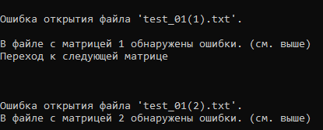

1.2 Цель: проверить работоспособность программы при пустых файлах.

Ожидаемый результат: Файл пуст.

Полученный результат:

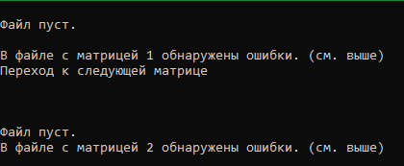

1.3 Цель: проверить работоспособность программы при работе с файлами, в которых нет матриц, но есть пробелы и переносы строк. Ожидаемый результат: В файле нет данных

Полученный результат:

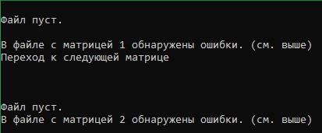

1.4 Цель: проверить работоспособность программы при наличии текста в файле. Ожидаемый результат: В файле обнаружены некорректные символы.

Полученный результат:

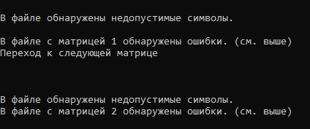

1.5 Цель: проверить работоспособность программы при некорректных размерах матриц.

Ожидаемый результат: Размер матрицы заданы неверно

Полученный результат:

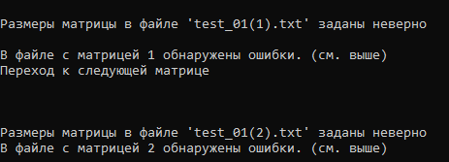

* + - 1. **Корректные тесты**

2.1 Цель: проверить работоспособность программы при корректных исходных данных больше нуля.

Исходные данные:

M1 = 3 М2 = 4

N1 = 2 N2 = 2

Исходный массив: { 5 3 6 { 5 3 2 7

3 5 7} 2 5 7 8 }

Ожидаемый результат:

Первая матрица:

53

63

57

Сумма элементов 1-ой строки:8

Сумма элементов 2-ой строки:9

Сумма элементов 3-ой строки:12

Максимальная сумма = 12

Вторая матрица:

53

27

25

78

Сумма элементов 1-ой строки:8

Сумма элементов 2-ой строки:9

Сумма элементов 3-ой строки:7

Сумма элементов 4-ой строки:15

Максимальная сумма = 15

Полученные данные:

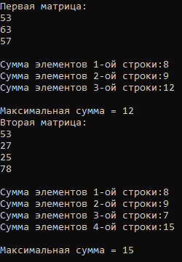

2.2 Цель: проверить работоспособность программы при корректных исходных данных больше нуля.

Исходные данные:

M1 = 5 М2 = 6

N1 = 8 N2 = 9

Исходный массив: { 5 4 6 1 3 { 2 8 5 3 1 4

3 6 5 7 6 8 3 4 5 6 2

2 6 8 9 2 5 8 2 9 0 5

2 5 7 8 9 2 4 7 8 9 2

2 4 6 8 9 9 4 7 3 1 4

8 3 8 9 1 7 8 9 3 4 5

3 5 7 4 8 2 4 5 8 3 3

6 7 2 5 7 } 5 6 9 3 2 4

4 2 3 5 6 2 }

Ожидаемый результат:

Первая матрица:

54613365

76268922

57892468

98389135

74867257

Сумма элементов 1-ой строки:33

Сумма элементов 2-ой строки:42

Сумма элементов 3-ой строки:49

Сумма элементов 4-ой строки:46

Сумма элементов 5-ой строки:46

Максимальная сумма = 49

Вторая матрица:

285314834

562582905

247892947

314789345

245833569

324423562

Сумма элементов 1-ой строки:38

Сумма элементов 2-ой строки:42

Сумма элементов 3-ой строки:52

Сумма элементов 4-ой строки:44

Сумма элементов 5-ой строки:45

Сумма элементов 6-ой строки:31

Максимальная сумма = 52

Полученные данные:

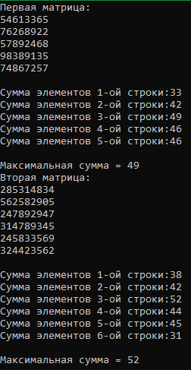

**Вывод по работе.**

Разработка программы завершена на том основании, что:

1. Полученные результаты совпали с ожидаемыми.

2. считаем набор тестов полным.